ГУАП

КАФЕДРА № 44

ОТЧЕТ   
ЗАЩИЩЕН С ОЦЕНКОЙ

ПРЕПОДАВАТЕЛЬ

|  |  |  |  |  |
| --- | --- | --- | --- | --- |
| Канд. техн. наук, доцент |  |  |  | Н. Н. Решетникова |
| должность, уч. степень, звание |  | подпись, дата |  | инициалы, фамилия |

|  |
| --- |
| ОТЧЕТ О ЛАБОРАТОРНОЙ РАБОТЕ №5 |
| HTML-ИНТЕРФЕЙС ДЛЯ WEB3D-ПРИЛОЖЕНИЯ |
| по курсу: Интерактивная компьютерная графика |
|  |
|  |

РАБОТУ ВЫПОЛНИЛ

|  |  |  |  |  |  |
| --- | --- | --- | --- | --- | --- |
| СТУДЕНТ ГР. № | 4142 |  |  |  | М.С. Мясникова |
|  |  |  | подпись, дата |  | инициалы, фамилия |

Санкт-Петербург 2023

1. **Цель работы.**

Разработать интерфейс для управления анимацией 3D объектов Web-приложения в формате HTML-страницы с применением таблиц стилей (CSS) при описании внешнего вида документа.

1. **Описание процесса разработки HTML-интерфейса**

Была создана копия приложения, созданного в лабораторной работе №4. Проект успешно запускается.

После проверки работоспособности приложения я создала файл index.html (рисунок 1).



Рисунок 1 – Приложение после добавления html файла

Далее были созданы кнопки «Play», «Pause», «Stop» в html-документе.

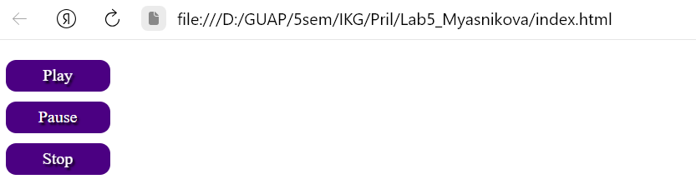

Рисунок 2 – Добавление кнопок для управления анимацией

Далее были добавлены кнопка для управления звуком и управляющий компонент Menu, при нажатии на который появляется выбор функций (рисунок 3).

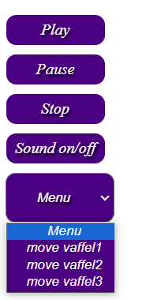

Рисунок 3 – Кнопки

1. **Структура проекта Verge3D App с пояснениями**

Файлы проекта представлены на рисунке 4. Проект был создан путем копирования проекта лабораторной работы №4, поэтому содержит в себе два файла blender, css, html.

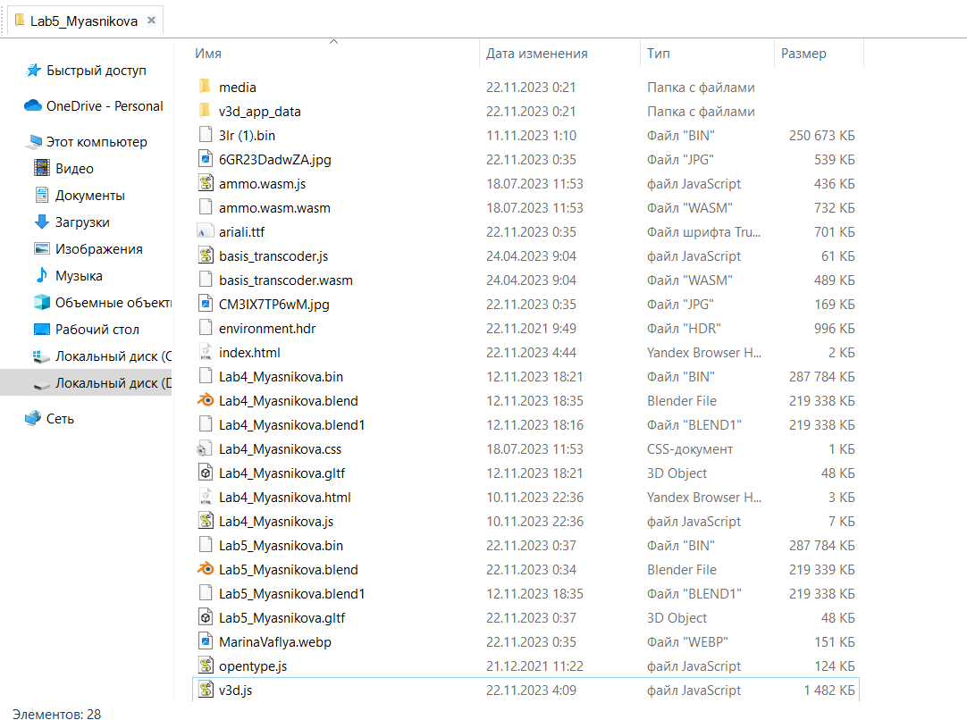

Рисунок 4 – Структура проекта

1. **Описание логики на языке Puzzles для созданных функций взаимодействия с объектами сцены в интерактивном режиме**

Теперь, используя редактор Puzzles, добавим к объектам сцены аннотации, звук и кнопки интерфейса присоединим к созданным функциям. Кнопкам play, pause и stop были назначены прогрывание, пауза и остановка анимаций на некоторых объектах.

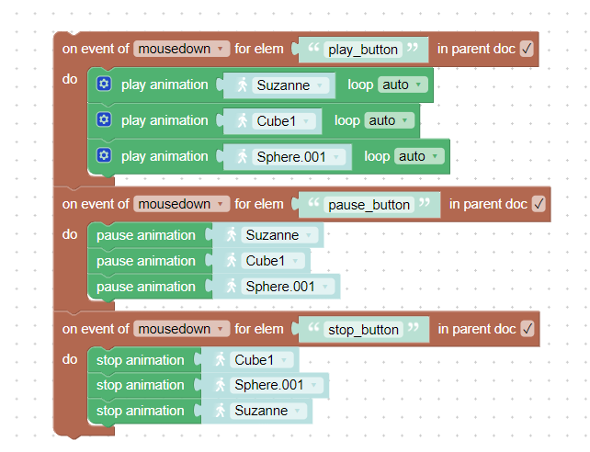

Рисунок 5 – Назначение анимаций

По кнопке Menu появляются аннотации для объектов.

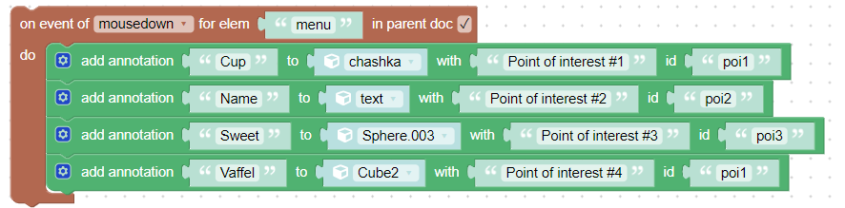

Рисунок 6 – Аннотации

Далее была сделан звук, изначально переменная s находится в состоянии false, то есть звук выключен. После нажатия на кнопку sound звук включится и назначенный объекты будут воспроизводить звук.

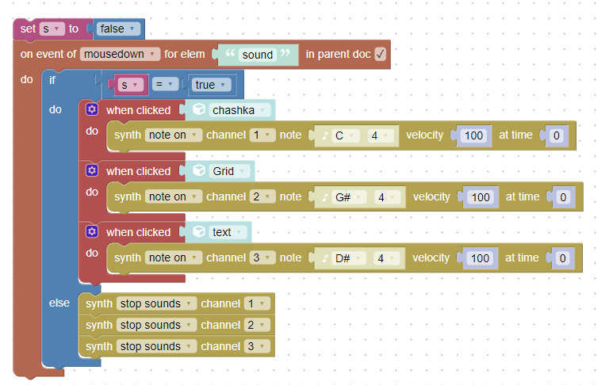

Рисунок 13 – Назначение звука

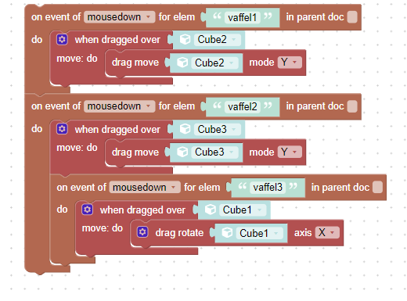

Рисунок 14 – Назначение функций

1. **Описание логики запуска анимации на языке Puzzles в интерактивном режиме Verge3D Web-браузера**

Анимации, звук, аннотации воспроизводятся при помощи кнопок, которые в свою очередь указаны в html-файле. На следующих рисунках представлены итоговая схема в Puzzles и программный код.

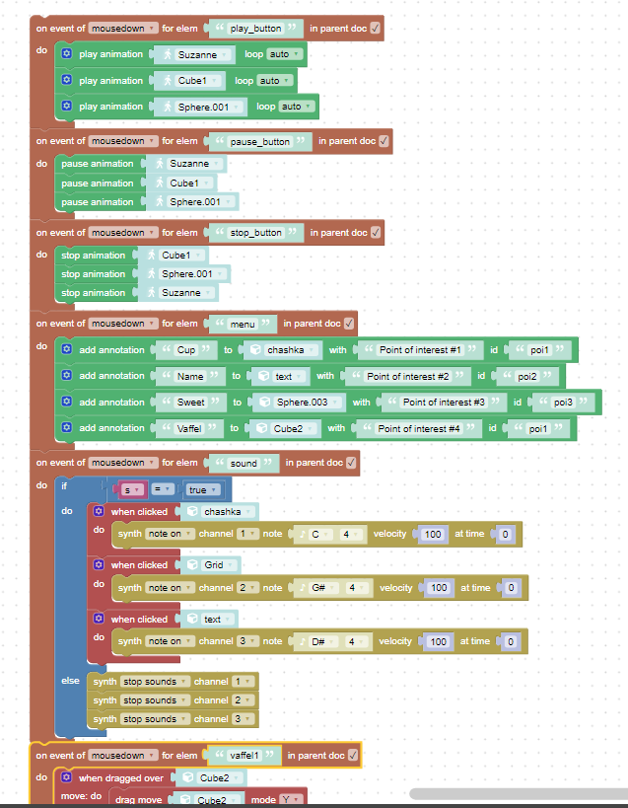

Рисунок 15 – Редактор Puzzles

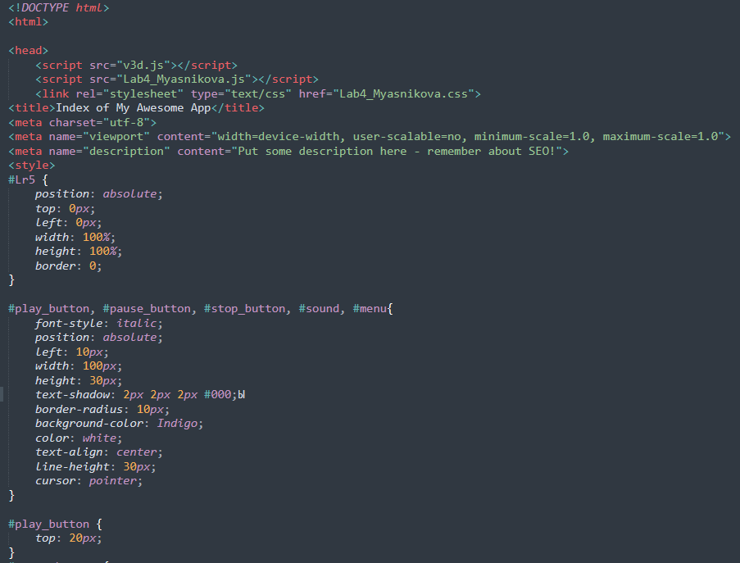

Рисунок 16 – html-файл

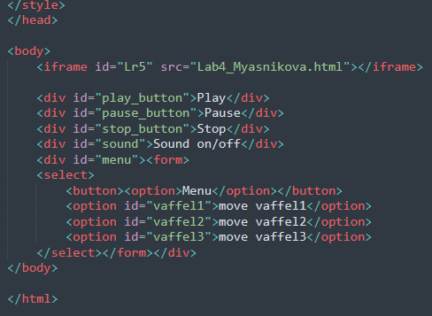

Рисунок 17 –html-файл

1. **Характеристики созданного интерактивного 3D приложения**

На рисунке 18 представлен результат выполнения работы.

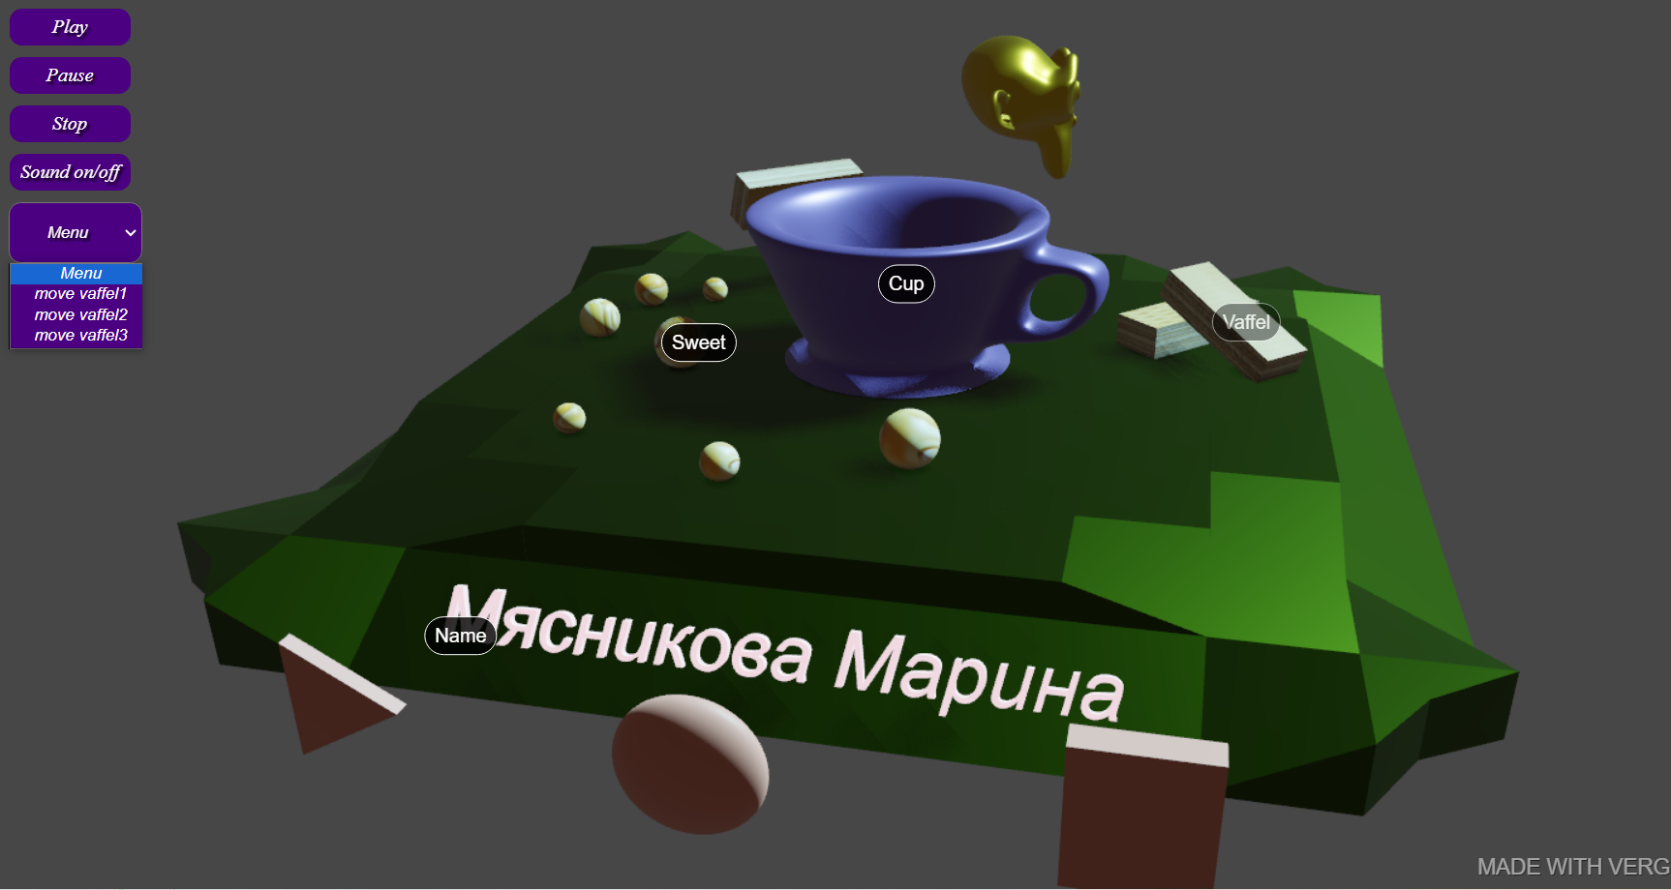

Рисунок 18 –Результат

Для публикации в интернет (в облаке Verge3D Network) используем диспетчер приложений App Manager, после чего предоставляются ссылки на добавленный файл.

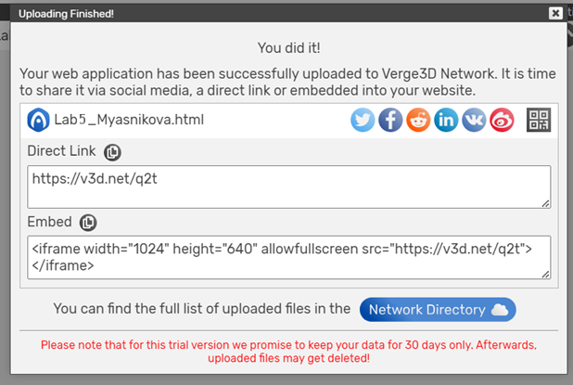

Рисунок 20 - Web-приложение размещено в облаке Verge3D Network

Имя папки проекта – Lab5_Myasnikova

Общий объем –1 гб

1. **Вывод**

Ознакомилась с основными принципами работы Фреймворка Verge3D. Была создана интерактивная 3D сцена с использованием Verge3D в форме Web-приложения.